Name :

MARK  & COMMENTS :

Class :

5e UNIT 1 – LESSON 1

TEST

|  |  |  |  |
| --- | --- | --- | --- |
| Compétence évaluée | http://www.lesavatars.com/Smile/Smileys/016.jpg | http://www.hey.fr/tools/emoji/fr/ios_emoji_emoticone_visage_neutre.png | http://forums.ni.com/t5/image/serverpage/image-id/74705i418918ACF04645BE?v=mpbl-1 |
| Demander et donner des informations : itinéraire |  |  |  |
| Comprendre un texte écrit |  |  |  |
| Formuler des injonctions |  |  |  |

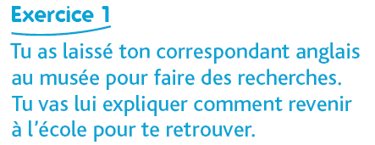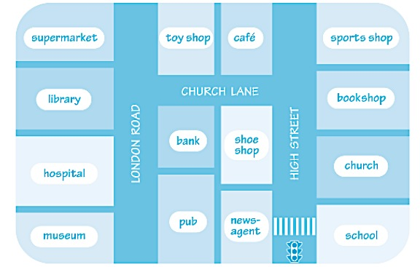

/ 5PTS

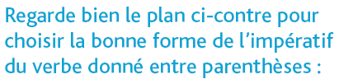

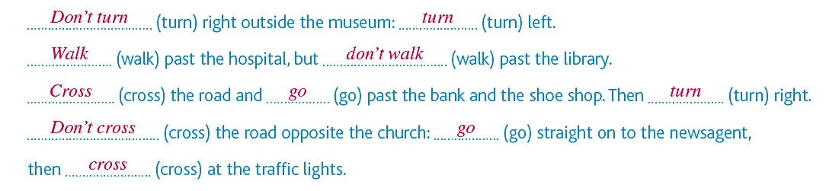

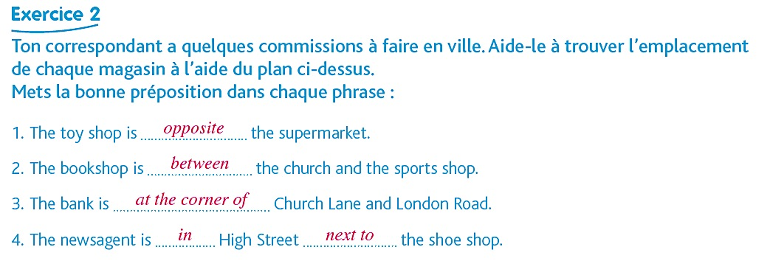

/ 5PTS

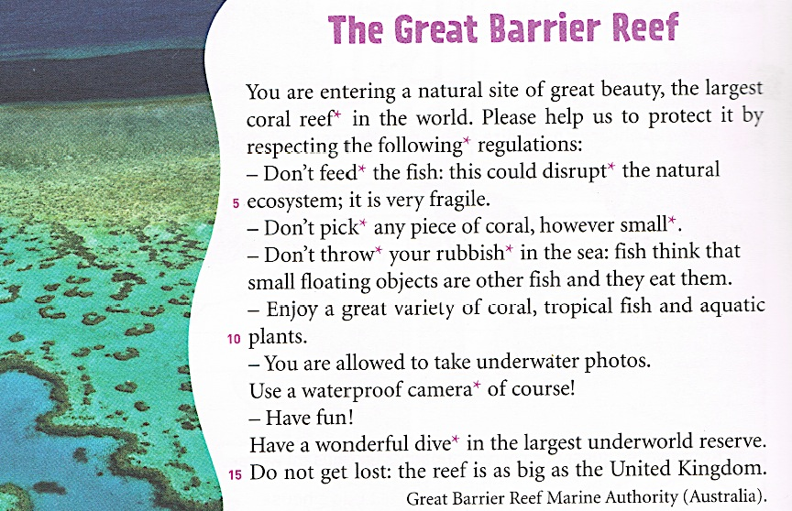

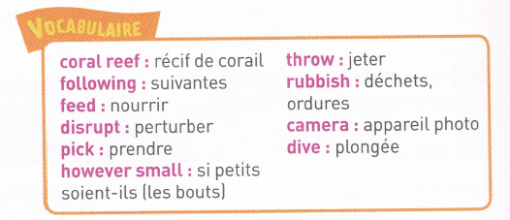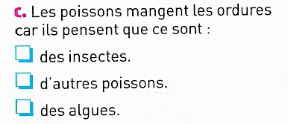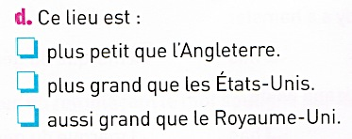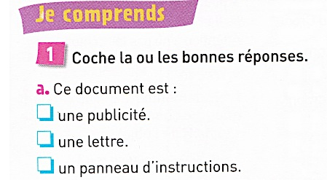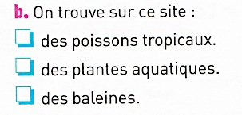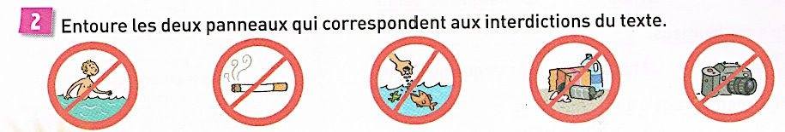

/2PTS

/1,5PT



/1,5 PTS

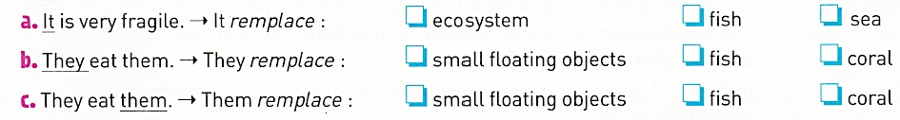

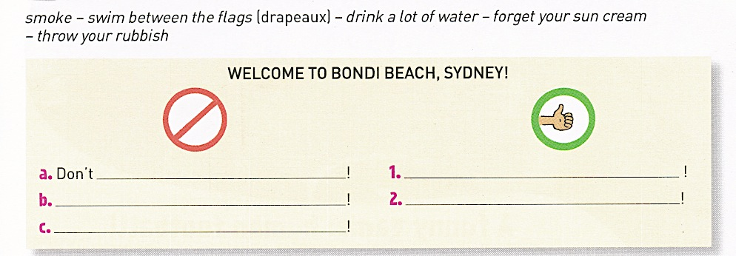

/5PTS